Министерство образования и науки РФ

Федеральное автономное бюджетное образовательное учреждение высшего образования

«Омский государственный технический университет»

|  |  |
| --- | --- |
| Факультет (институт) | *Информационных технологий и компьютерных систем* |
|  |  |
| Кафедра | *Прикладная математика и фундаментальная информатика* |
|  |  |

**Лабораторная работа 4**

|  |  |
| --- | --- |
| по дисциплине | ***Алгоритмизация и программирование*** |
|  |  |
|  |

Пояснительная записка

|  |  |  |  |  |  |  |  |  |  |  |
| --- | --- | --- | --- | --- | --- | --- | --- | --- | --- | --- |
|  |  |  | **Студента** | | Апполонина Екатерина Дмитриевна | | | | | |
|  |  |  |  | | фамилия, имя, отчество полностью | | | | | |
|  |  |  | Курс | *1* |  | Группа | | МО-**231** | | |
|  |  |  |  |  |  | |  |  | |  |
|  | | | **Направление (специальность)** | | | | | ***02.03.03*** | | |
|  | | | *Математическое обеспечение и администрирование информационных систем* | | | | | | | |
|  |  |  | код, наименование | | | | | | | |
|  |  |  | Руководитель | | ***ст. преподаватель*** | | | | | |
|  |  |  | ученая степень, звание | | | | | |
|  |  |  | ***Федотова И.В.*** | | | | | | | |
|  |  |  | фамилия, инициалы | | | | | | | |
|  |  |  | Выполнил | | 29.10.2023 | | | | | |
|  |  |  | дата, подпись студента | | | | | |
|  |  |  |  | | | | | | | |
|  |  |  |  | | | | | |  | |

|  |  |  |  |  |  |
| --- | --- | --- | --- | --- | --- |
|  |  |  |  |  |  |

Омск 2023

Содержание

1.ЗАДАНИЕ 1 3

2.ОБЩАЯ СХЕМА АЛГОРИТМА 4

3. ТЕКСТ ПРОГРАММЫ НА C# 5

4. ПРИМЕР РАБОТЫ 6

5. ЗАДАНИЕ 2 7

6. ОБЩАЯ СХЕМА АЛГОРИТМА 8

7. ТЕКСТ ПРОГРАММЫ НА С# 9

8. ПРИМЕР РАБОТЫ ПРОГРАММЫ 10

1. **ЗАДАНИЕ 1**

Вычислить сумму элементов s.

1. **ОБЩАЯ СХЕМА АЛГОРИТМА**

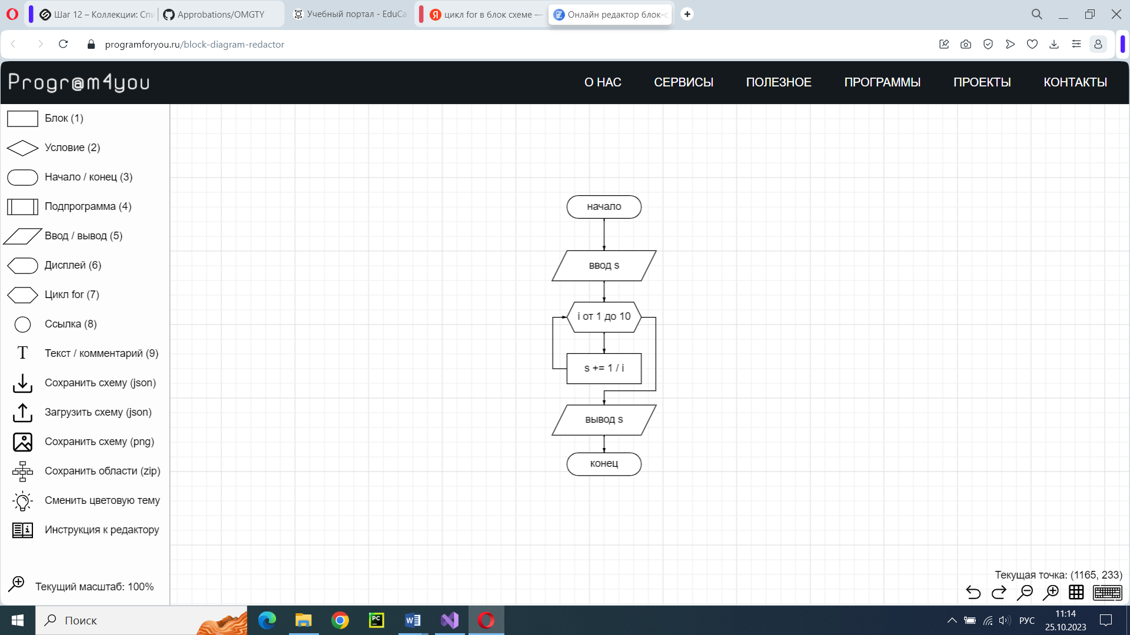

Рисунок 1 ­­­– Общая схема алгоритма

**3. ТЕКСТ ПРОГРАММЫ НА C#**

using System;

namespace ConsoleApp1

{

internal class Program

{

static void Main(string[] args)

{

double s = 0;

for (int i = 1; i < 11; i++) { s += Math.Pow(i, -1); }

Console.WriteLine("s = " + s);

}

}

}

**4. ПРИМЕР РАБОТЫ**

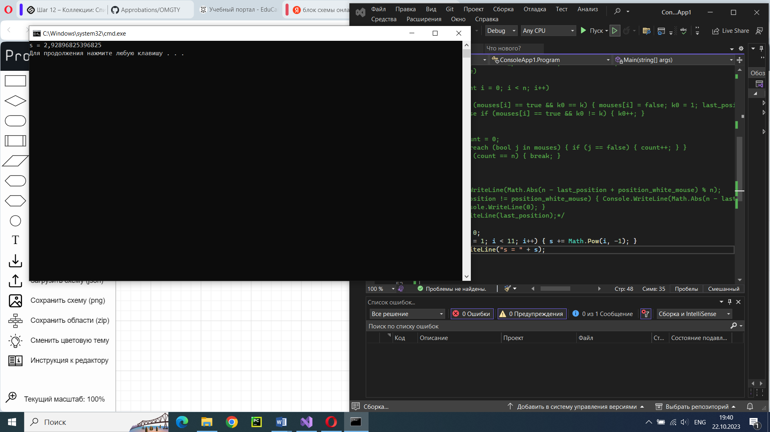

Рисунок 2 – Вывод программы

**5. ЗАДАНИЕ 2**

Вычислить значения двух функций в n равномерно распределенных в диапазоне а ≤ x ≤ b точках.

a = 0; b = 2π; n = 20; F1 = sin(x) * cos(x); F2 = sin(x) + cos(x) – 1

**6. ОБЩАЯ СХЕМА АЛГОРИТМА**

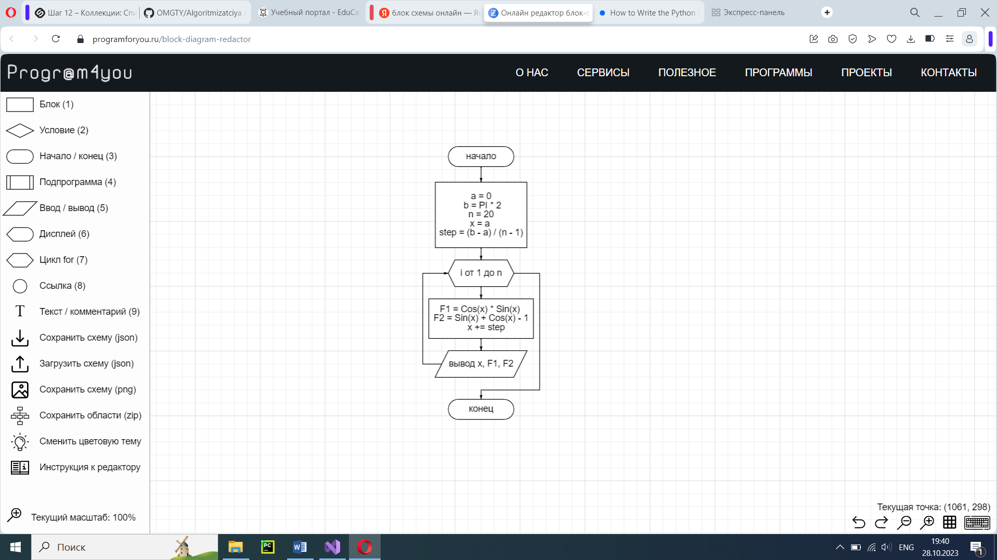

Рисунок 3 – Общая схема алгоритма

**7. ТЕКСТ ПРОГРАММЫ НА С#**

using System;

namespace ConsoleApp1

{

internal class Program

{

static void Main(string[] args)

{

int a = 0; var b = Math.PI * 2; int n = 20;

double x = a;

double step = (b - a) / (n - 1);

Console.WriteLine("\tx \t\t\t F1 \t\t\t F2");

for (int i = 1; i <= n; i++) {

double F1 = Math.Cos(x) * Math.Sin(x);

double F2 = Math.Sin(x) + Math.Cos(x) - 1;

x += step;

Console.WriteLine($"{i} {x} \t {F1} \t {F2}");}

}}

}

**8. ПРИМЕР РАБОТЫ ПРОГРАММЫ**

|  |  |  |  |
| --- | --- | --- | --- |
| № | x | F1 | F2 |
| 1 | 0,330693963535768 | 0 | 0 |
| 2 | 0,661387927071535 | 0,307106356344834 | 0,270516710905318 |
| 3 | 0,992081890607303 | 0,484700132969665 | 0,403353222086061 |
| 4 | 1,32277585414307 | 0,457886663327529 | 0,384114636384956 |
| 5 | 1,65346981767884 | 0,237973696518537 | 0,21488575308013 |
| 6 | 1,98416378121461 | -0,0822972951403669 | -0,0859948524656624 |
| 7 | 2,31485774475037 | -0,367861955336566 | -0,485922097997912 |
| 8 | 2,64555170828614 | -0,498292246503335 | -0,941557660952609 |
| 9 | 2,97624567182191 | -0,418583239131264 | -1,40352635816942 |
| 10 | 3,30693963535768 | -0,162349734602342 | -1,82176671312199 |
| 11 | 3,63763359889344 | 0,162349734602342 | -2,15095589368346 |
| 12 | 3,96832756242921 | 0,418583239131264 | -2,35542114424356 |
| 13 | 4,29902152596498 | 0,498292246503335 | -2,41300548229887 |
| 14 | 4,62971548950075 | 0,367861955336566 | -2,31746875130803 |
| 15 | 4,96040945303652 | 0,0822972951403674 | -2,079163838479 |
| 16 | 5,29110341657228 | -0,237973696518536 | -1,72391477879853 |
| 17 | 5,62179738010805 | -0,457886663327529 | -1,2902183201401 |
| 18 | 5,95249134364382 | -0,484700132969665 | -0,825072203293275 |
| 19 | 6,28318530717959 | -0,307106356344834 | -0,378882227504049 |
| 20 | 6,61387927071535 | -2,44921270764475E-16 | -2,22044604925031E-16 |